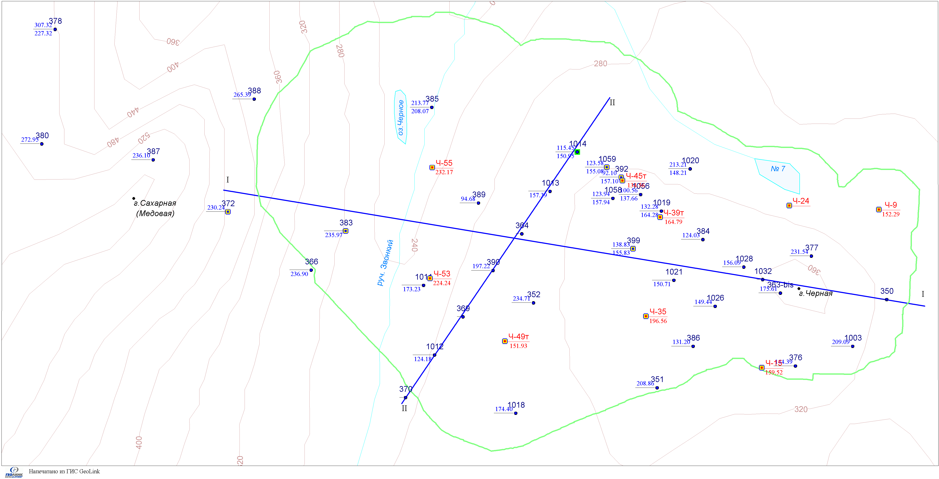
581,2
376,9
Масштаб 1:10000
Условные обозначения
 | Контур карьера |  | Скважины опытные
 | Линии гидрогеологических разрезов |  | Скважины режимные
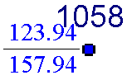 | Скважины поисковые 1956–60гг.: сверху — номер скважины, в дроби числитель — абс.отм. границы мерзлоты, знаменатель — абс. отм. уровня подземных вод |  | Изолинии рельефа
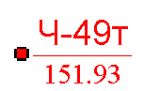 | Скважины разведочные 2006-08гг: в дроби числитель — номер скважины, знаменатель — абс. отм. уровня подземных вод

Рис. 4.3. Карта фактического материала гидрогеологических наблюдений

